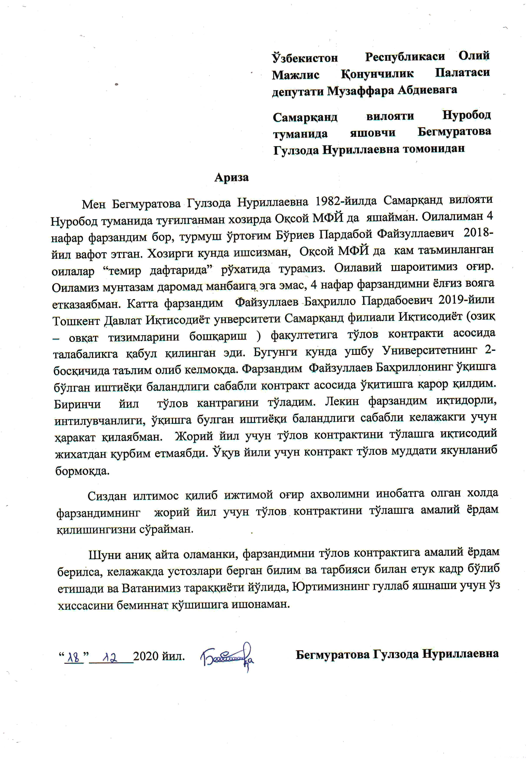

**Бўриев Пардабой Файзуллаевич ўлим хақидаги гувохнома**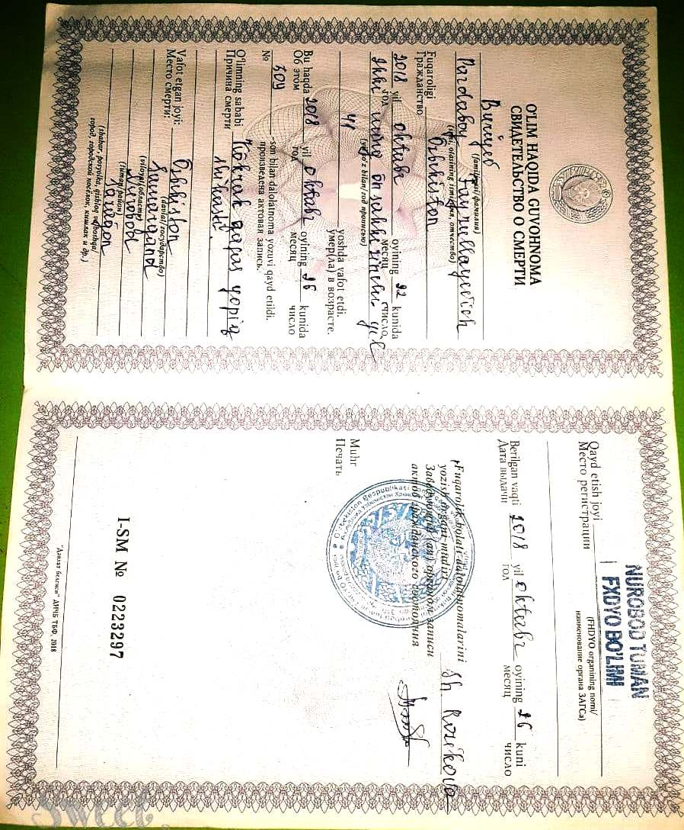

**Бегмуратова Гулзода Нуриллаевна паспорт нусхаси**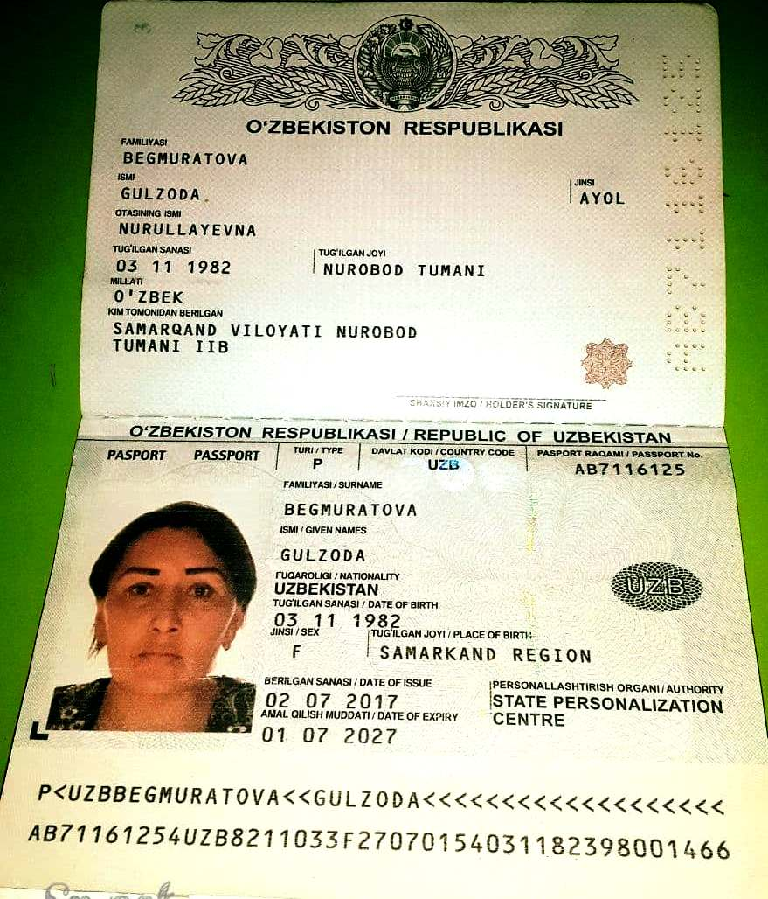

**Оқсой МФЙ раиси томонидан тузилган далолатномаси**

